SOCIAL AUDIT PRO

Informe semanal del proyecto
Semana del 7 al 13 de septiembre de 2026
Acta de línea base anterior al inicio formal del proyecto.
Conclusión principal: No se encontraron solicitudes implementadas, commits ni informes de avance dentro del repositorio durante esta semana. El primer registro verificable comienza el 14 de septiembre.
Indicador | Resultado
Commits registrados | 0
Informes de avance | 0
Código funcional | No registrado
Primer registro posterior | 14 de septiembre de 2026

Documento de seguimiento semanal basado en el historial verificable del repositorio.

Resumen del periodo
Entre el 7 y el 13 de septiembre no existe actividad verificable dentro del historial Git ni en la carpeta de informes del proyecto. Por esta razón, este documento registra una línea base vacía en lugar de atribuir tareas o resultados que no puedan demostrarse.
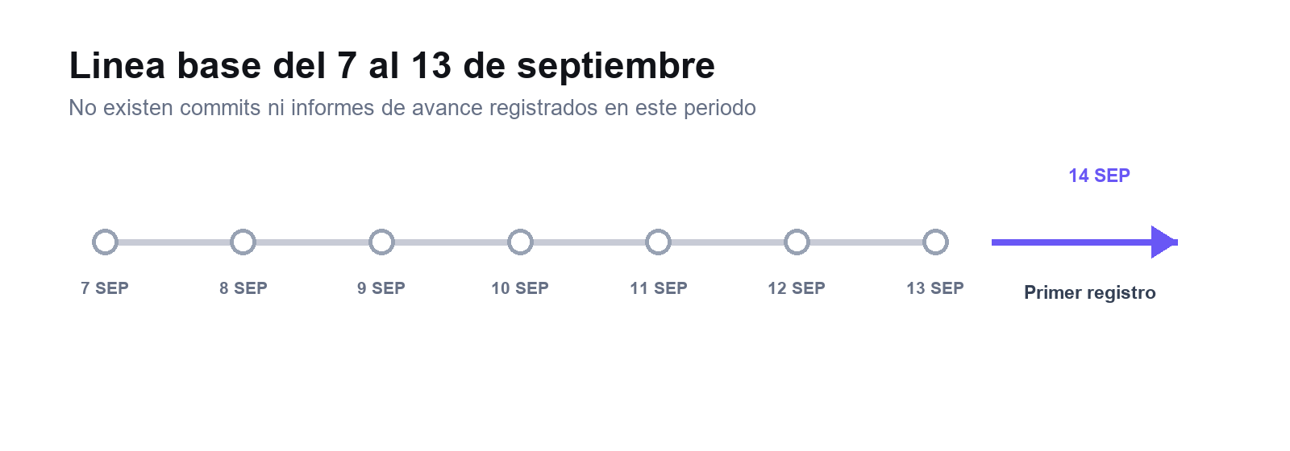
Figura 1 Línea base semanal y primer registro posterior

Estado al cierre de la semana
Área | Estado al 13 de septiembre
Repositorio Git | Sin commits registrados para el proyecto
Documentación | Sin documentos de avance registrados
Frontend | Sin implementación verificable
Backend y base de datos | Sin implementación verificable
Publicación | Sin demostración pública registrada

Punto de partida siguiente
El 14 de septiembre se inició formalmente el trabajo con la estructura documental, el repositorio y las reglas de trazabilidad. Ese avance pertenece al informe de la semana siguiente.

Fuentes de comprobación
- Historial Git del repositorio desde el 7 de septiembre de 2026.
- Carpeta docs/avances, cuyo primer informe corresponde al 14 de septiembre.
- CHANGELOG y estado del proyecto, que comienzan con la preparación inicial.

